SURAT PENGANTAR PENELITIAN
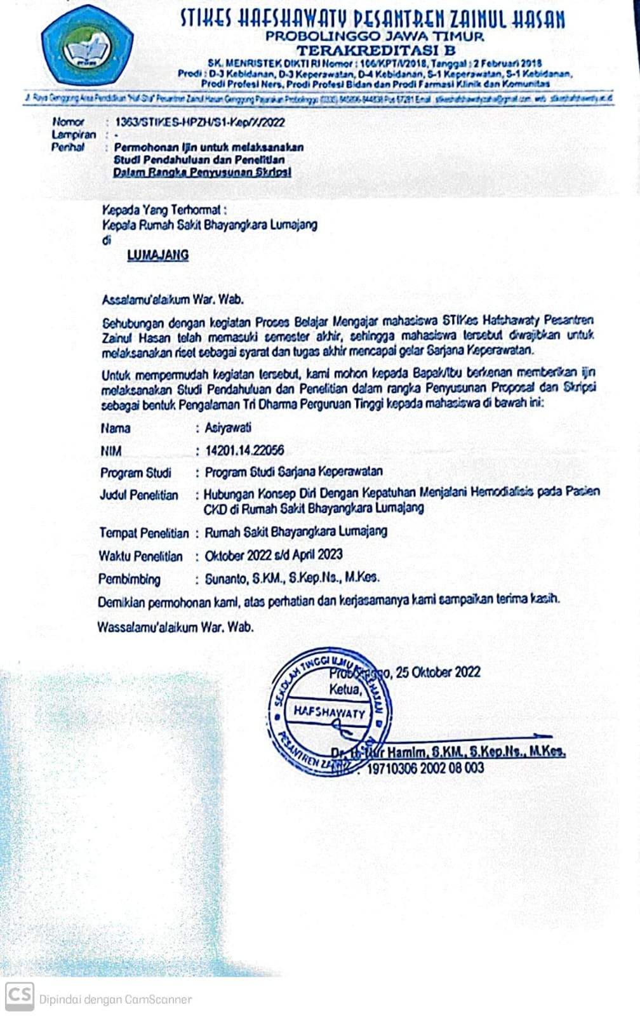
Lampiran 2
SURAT BALASAN DARI TEMPAT PENELITIAN
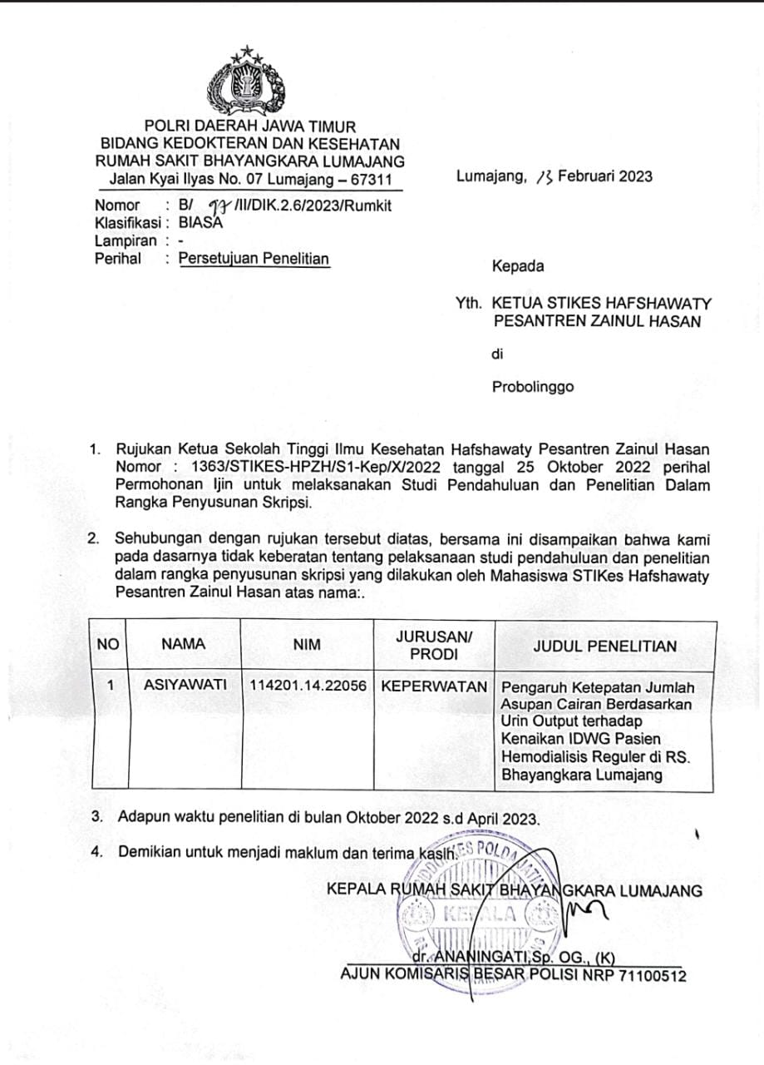
Lampiran 3

SEKOLAH TINGGI ILMU KESEHATAN HAFSHAWATY
PESANTREN ZAINUL HASAN GENGGONG
PROGRAM STUDI S1 KEPERAWATAN

DATA UMUM
PENGARUH PEMBERIAN JUMLAH ASUPAN CAIRAN BERDASARKAN URIN OUTPUT TERHADAP KENAIKAN IDWG PASIEN HEMODIALISIS REGULER DI RS. BHAYANGKARA LUMAJANG
Petunjuk pengisian:
- Bacalah dengan cermat dan teltiti setiap item pertanyaan
- Pilihlah jawaban yang sesuai menurut anda dengan cara memberi tanda centang (√) pada kotak pilihan/kolom yang tersedia
Kode
Responden

- Umur: Tahun
- Jenis kelamin: ( ) laki-laki ( ) perempuan
- Pendidikan: ( ) SD/tidak sekolah ( ) SMA
( ) SMP ( ) Perguruan Tinggi
- Pekerjaan: ( ) Bekerja ( ) Tidak Bekerja
- Lama menjalani terapi hemodialisis : Bulan
- Penyebab hemodialisis:
( ) Penyakit Ginjal Hipertensi / Hipertensi
( ) Nefropatik Diabetika / DM
( ) Nefropatik Obtruksi / Batu ginjal

LEMBAR OBSERVASI IDWG
PENGARUH PEMBERIAN JUMLAH ASUPAN CAIRAN BERDASARKAN URIN OUTPUT TERHADAP KENAIKAN IDWG PASIEN HEMODIALISIS REGULER DI RS. BHAYANGKARA LUMAJANG

Pengukuran berat badan dilakukan oleh peneliti. Peneliti mengisi format pengukuran yang telah disediakan dibawah ini setelah peneliti menimbang berat badan pasien dengan menggunakan alat timbangan berat badan.

Kode Responden | Berat Badan Post HD sebelumnya  (Kg) | Berat Badan Pre HD  Sekarang  (Kg) | Selisih Berat Badan | Kenaikan IDWG  (%)

CEKLIS PEMANTAUAN MASUKAN DAN HALUARAN CAIRAN
PENGARUH PEMBERIAN JUMLAH ASUPAN CAIRAN BERDASARKAN URIN OUTPUT TERHADAP KENAIKAN IDWG PASIEN HEMODIALISIS REGULER DI RS. BHAYANGKARA LUMAJANG
Hari/Tanggal : |  |  |  | Keterangan
Waktu (WIB) | Cairan Masuk (ml) |  | Cairan Keluar (ml) | Keterangan
Waktu (WIB) | Minum | Makan | Urin | Keterangan
01.00
02.00
03.00
04.00
05.00
06.00
07.00
SUBTOTAL
08.00
09.00
10.00
11.00
12.00
13.00
14.00
SUBTOTAL
15.00
16.00
17.00
18.00
19.00
20.00
21.00
22.00
23.00
24.00
SUBTOTAL
TOTAL /24jam

Lampiran 4
TABULASI DATA UMUM RESPONDEN
NO | INISIAL RESPONDEN | UMUR | KODE | JENIS KELAMIN | KODE | PENDIDIKAN | KODE | BEKERJA/TIDAK | KODE | LAMA HD (BULAN) | KODE | PENYEBAB | KODE
1 | ID | 33 | 2 | L | 1 | SMA | 3 | B | 2 | 69 | 3 | HT | 1
2 | AM | 32 | 2 | P | 2 | SD | 1 | TB | 1 | 10 | 1 | HT | 1
3 | YP | 41 | 3 | L | 1 | SD | 1 | B | 2 | 54 | 3 | HT | 1
4 | LA | 63 | 4 | L | 1 | PT | 4 | TB | 1 | 58 | 3 | HT | 1
5 | BB | 61 | 4 | L | 1 | PT | 4 | TB | 1 | 23 | 2 | DM | 2
6 | MU | 53 | 3 | L | 1 | SD | 1 | B | 2 | 14 | 2 | HT | 1
7 | MAG | 45 | 3 | L | 1 | SMA | 3 | B | 2 | 24 | 2 | HT | 1
8 | PS | 57 | 3 | L | 1 | SMA | 3 | B | 2 | 23 | 2 | HT | 1
9 | SA | 41 | 3 | P | 2 | SMA | 3 | B | 2 | 10 | 1 | HT | 1
10 | MC | 31 | 2 | P | 2 | SMA | 3 | B | 2 | 23 | 2 | HT | 1
11 | SUL | 39 | 2 | P | 2 | SD | 1 | TB | 1 | 9 | 1 | DM | 2
12 | BS | 50 | 3 | L | 1 | SD | 1 | TB | 1 | 27 | 3 | HT | 1
13 | FA | 58 | 3 | L | 1 | PT | 4 | TB | 1 | 22 | 2 | DM | 2
14 | SUP | 51 | 3 | L | 1 | PT | 4 | B | 2 | 8 | 1 | DM | 2
15 | SOL | 53 | 3 | L | 1 | SMA | 3 | B | 2 | 70 | 3 | HT | 1
16 | MUJ | 43 | 3 | P | 2 | SMA | 3 | TB | 1 | 60 | 3 | BATU | 3
17 | MAI | 52 | 3 | P | 2 | SMA | 3 | TB | 1 | 15 | 2 | DM | 2
18 | SUN | 64 | 4 | P | 2 | SMA | 3 | TB | 1 | 12 | 1 | BATU | 3
19 | ME | 59 | 3 | L | 1 | SMA | 3 | TB | 1 | 19 | 2 | HT | 1
20 | JU | 48 | 3 | P | 2 | SMA | 3 | TB | 1 | 15 | 2 | HT | 1
21 | AA | 18 | 1 | L | 1 | SMP | 2 | TB | 1 | 13 | 1 | HT | 1
DATA KENAIKAN BERAT BADAN (IDWG)
NO | INISIAL RESPONDEN | BB POST HD YLL | BB PRE HD SKRG | SELISIH BB | IDWG  (%) | BB POST HD YLL | BB PRE HD SKRG | SELISIH BB | IDWG  (%)
1 | ID | 54,9 | 58,4 | 3,5 | 6 | 55 | 57,2 | 2,2 | 4
2 | AM | 43,8 | 46,1 | 2,3 | 5 | 43,5 | 45,2 | 1,7 | 4
3 | YP | 70 | 71,3 | 1,4 | 2 | 69,6 | 70,2 | 0,6 | 1
4 | LA | 66,4 | 68,4 | 2 | 3 | 66,6 | 67,9 | 1,3 | 2
5 | BB | 51,4 | 55,8 | 4,4 | 8 | 51,3 | 54,3 | 3 | 6
6 | MU | 68,1 | 71,6 | 3,5 | 5 | 67,8 | 69,8 | 2 | 3
7 | MAG | 62 | 65,2 | 3,2 | 8 | 61,7 | 66 | 4,3 | 7
8 | PS | 55,9 | 58,2 | 2,3 | 4 | 55,7 | 56,8 | 1,1 | 2
9 | SA | 52,1 | 54,2 | 2,1 | 4 | 51,7 | 52,7 | 1 | 2
10 | MC | 69,9 | 73,5 | 3,6 | 5 | 69,6 | 71,6 | 2 | 3
11 | SUL | 71,9 | 74,8 | 2,9 | 4 | 71,3 | 72,7 | 1,4 | 2
12 | BS | 55,3 | 60,1 | 4,8 | 8 | 55,5 | 56,6 | 1,1 | 7
13 | FA | 63,4 | 66,7 | 3,3 | 5 | 63,5 | 65,4 | 1,9 | 3
14 | SUP | 53,5 | 58,1 | 4,6 | 8 | 53,7 | 57,4 | 3,7 | 6
15 | SOL | 59,7 | 63,5 | 3,8 | 6 | 59,5 | 61,8 | 2,3 | 4
16 | MUJ | 48,8 | 51,3 | 2,5 | 5 | 49 | 50,4 | 1,4 | 3
17 | MAI | 54,7 | 57,5 | 2,8 | 5 | 54,5 | 56,6 | 2,1 | 4
18 | SUN | 68,3 | 70,4 | 2,1 | 3 | 67,9 | 69,2 | 1,3 | 2
19 | ME | 65,1 | 67,8 | 2,7 | 4 | 64,8 | 66,7 | 1,9 | 3
20 | JU | 52,4 | 54,5 | 2,1 | 4 | 52 | 53,5 | 1,5 | 3
21 | AA | 45,2 | 49,1 | 3,9 | 8 | 45,4 | 48,1 | 2,7 | 6
 |  | RATA-RATA KENAIKAN BB= |  | 3,038095 | RATA-RATA KENAIKAN BB = |  |  | 1,928571

TABULASI DATA KHUSUS RESPONDEN
INISIAL RESPONDEN | JUMLAH URIN OUTPUT | JUMLAH ASUPAN | KENAIKAN IDWG PRE (%) | KODE | KENAIKAN IDWG POST(%) | KODE
ID | 200ml | 700ml | 6 | 2 | 4 | 1
AM | 550ml | 1050ml | 5 | 2 | 4 | 1
YP | 250ml | 750ml | 2 | 1 | 1 | 1
LA | 50ml | 550ml | 3 | 1 | 2 | 1
BB | 100ml | 600ml | 8 | 3 | 6 | 2
MU | 500ml | 1000ml | 5 | 2 | 3 | 1
MAG | 100ml | 600ml | 8 | 3 | 7 | 2
PS | 500ml | 1000ml | 4 | 2 | 2 | 1
SA | 250ml | 750ml | 4 | 2 | 2 | 1
MC | 300ml | 800ml | 5 | 2 | 3 | 1
SUL | 450ml | 950ml | 4 | 2 | 2 | 1
BS | 50ml | 550ml | 8 | 3 | 7 | 2
FA | 300ml | 800ml | 5 | 2 | 3 | 1
SUP | 550ml | 1050ml | 8 | 3 | 6 | 2
SOL | 150ml | 650ml | 6 | 2 | 4 | 1
MUJ | 200ml | 700ml | 5 | 2 | 3 | 1
MAI | 350ml | 850ml | 5 | 2 | 4 | 1
SUN | 500ml | 1000ml | 3 | 2 | 2 | 1
ME | 400ml | 900ml | 4 | 1 | 3 | 1
JU | 300ml | 800ml | 4 | 1 | 3 | 1
AA | 350ml | 850ml | 8 | 3 | 6 | 2
Lampiran 5
HASIL UJI ANALISA DATA (SPSS)

Statistics
 |  | UMUR | JENIS KELAMIN | PENDIDIKAN | BEKERJA/TIDAK | LAMA TERAPI | PENYEBAB
N | Valid | 21 | 21 | 21 | 21 | 21 | 21
N | Missing | 0 | 0 | 0 | 0 | 0 | 0

UMUR
 |  | Frequency | Percent | Valid Percent | Cumulative Percent
Valid | <20 TAHUN | 1 | 4.8 | 4.8 | 4.8
Valid | 21-40 TAHUN | 4 | 19.0 | 19.0 | 23.8
Valid | 41-60 TAHUN | 13 | 61.9 | 61.9 | 85.7
Valid | >60 TAHUN | 3 | 14.3 | 14.3 | 100.0
Valid | Total | 21 | 100.0 | 100.0

JENIS KELAMIN
 |  | Frequency | Percent | Valid Percent | Cumulative Percent
Valid | LAKI-LAKI | 13 | 61.9 | 61.9 | 61.9
Valid | PEREMPUAN | 8 | 38.1 | 38.1 | 100.0
Valid | Total | 21 | 100.0 | 100.0

PENDIDIKAN
 |  | Frequency | Percent | Valid Percent | Cumulative Percent
Valid | SD/TIDAK SEKOLAH | 5 | 23.8 | 23.8 | 23.8
Valid | SMP | 1 | 4.8 | 4.8 | 28.6
Valid | SMA | 11 | 52.4 | 52.4 | 81.0
Valid | SARJANA | 4 | 19.0 | 19.0 | 100.0
Valid | Total | 21 | 100.0 | 100.0

BEKERJA/TIDAK
 |  | Frequency | Percent | Valid Percent | Cumulative Percent
Valid | TIDAK BEKERJA | 12 | 57.1 | 57.1 | 57.1
Valid | BEKERJA | 9 | 42.9 | 42.9 | 100.0
Valid | Total | 21 | 100.0 | 100.0

LAMA MENJALANI HEMODIALISIS
 |  | Frequency | Percent | Valid Percent | Cumulative Percent
Valid | BARU | 6 | 28.6 | 28.6 | 28.6
Valid | SEDANG | 9 | 42.9 | 42.9 | 71.4
Valid | LAMA | 6 | 28.6 | 28.6 | 100.0
Valid | Total | 21 | 100.0 | 100.0

PENYEBAB
 |  | Frequency | Percent | Valid Percent | Cumulative Percent
Valid | HT | 14 | 66.7 | 66.7 | 66.7
Valid | DM | 5 | 23.8 | 23.8 | 90.5
Valid | BATU GINJAL | 2 | 9.5 | 9.5 | 100.0
Valid | Total | 21 | 100.0 | 100.0

Statistics
 |  | KENAIKAN IDWG PRETEST | KENAIKAN IDWG POSTTEST
N | Valid | 21 | 21
N | Missing | 0 | 0
Mean |  | 5.24 | 3.67
Median |  | 5.00 | 3.00
Mode |  | 5 | 3
Minimum |  | 2 | 1
Maximum |  | 8 | 7

Uji Normalitas

Tests of Normality
 | KELAS | Kolmogorov-Smirnovª |  |  | Shapiro-Wilk
 | KELAS | Statistic | df | Sig. | Statistic | df | Sig.
KENAIKAN IDWG | PRETEST | .218 | 21 | .010 | .893 | 21 | .026
KENAIKAN IDWG | POSTTEST | .218 | 21 | .010 | .890 | 21 | .023
a. Lilliefors Significance Correction

Analisa Data Paired Sample t Test

Paired Samples Test
 |  | Paired Differences |  |  |  |  | t | df | Sig. (2-tailed)
 |  | Mean | Std. Deviation | Std. Error Mean | 95% Confidence Interval of the Difference |  | t | df | Sig. (2-tailed)
 |  |  |  |  | Lower | Upper | t | df | Sig. (2-tailed)
Pair 1 | KENAIKAN IDWG PRETEST - KENAIKAN IDWG POSTTEST | 1.571 | .507 | .111 | 1.341 | 1.802 | 14.201 | 20 | .000

